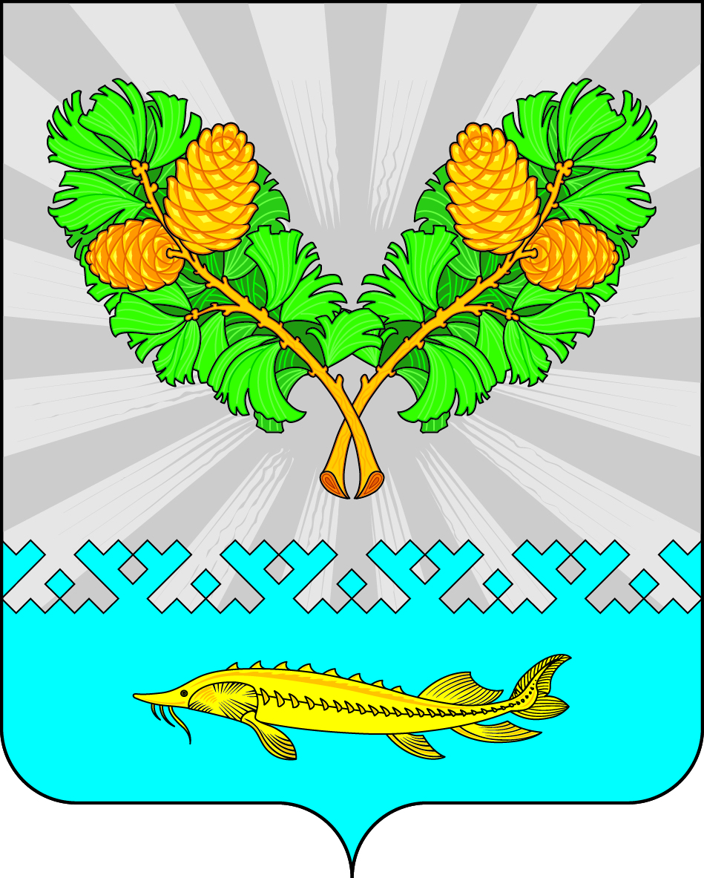
АДМИНИСТРАЦИЯ
СЕЛЬСКОГО ПОСЕЛЕНИЯ КАРЫМКАРЫ
Октябрьского района
Ханты-Мансийского автономного округа - Югры

ПОСТАНОВЛЕНИЕ
« | 13 | » | июня | 20 | 23 | г. |  | № | 74-п
П. Карымкары

О внесении изменений в постановление
администрации сельского поселения Карымкары
от 08.12.2010 г. № 158-п

В целях приведения муниципальных правовых актов в соответствие с действующим законодательством:

Внести в постановление администрации сельского поселения Карымкары от 08.12.2010 г. № 158-п «Об утверждении порядка установления причин нарушения законодательства о градостроительной деятельности на территории муниципального образования сельское поселение Карымкары следующие изменения:
  - В абзаце 4 пункта 3.2 раздела 3 Порядка изложить в новой редакции:
« В качестве наблюдателей при установлении причин нарушения законодательства, в результате которого причинен вред, могут принимать участие заинтересованные лица (застройщик, технический заказчик, лицо, выполняющее инженерные изыскания, лицо, осуществляющее подготовку проектной документации, лицо, осуществляющее строительство, лицо, осуществляющее снос, либо их представители, представители специализированной экспертной организации в области проектирования и строительства) и представители граждан и их объединений.»
  - В абзаце 8 пункта 3.4 раздела 3 Порядка слово «вода» заменить словом «ввода».
3. Настоящее постановление обнародовать путем размещения на информационном стенде сельского поселения Карымкары, а также разместить на официальном сайте муниципального образования сельское поселение Карымкары в информационно-телекоммуникационной сети «Интернет».
4. Настоящее постановление вступает в силу со дня его обнародования.
5. Контроль за исполнением настоящего постановления оставляю за собой.

Глава сельского поселения Карымкары Ф.Н. Семёнов

